BỘ GIÁO DỤC VÀ ĐÀO TẠO

TRƯỜNG ĐẠI HỌC VĂN HIẾN

**KHOA KỸ THUẬT – CÔNG NGHỆ**

**ĐỒ ÁN CƠ SỞ**

**THIỆT BỊ ĐỊNH VỊ VÀ HỖ TRỢ CẢNH BÁO TAI NẠN**

|  |  |  |
| --- | --- | --- |
| **khung doiGVHD** | **:** | **ThS. ĐINH THỊ KHẢ HÂN** |
| **SVTH** | **:** | **NGUYỄN NHẬT TÂN** |
| **MSSV** | **:** | **231A020006** |
|  |  |  |

**HK3. Năm – 2025-2026**

BỘ GIÁO DỤC VÀ ĐÀO TẠO

TRƯỜNG ĐẠI HỌC VĂN HIẾN

**KHOA KỸ THUẬT – CÔNG NGHỆ**

**ĐỒ ÁN CƠ SỞ**

**THIỆT BỊ ĐỊNH VỊ VÀ HỖ TRỢ CẢNH BÁO TAI NẠN**

|  |  |  |
| --- | --- | --- |
| **GVHD** | **:** | **ThS. ĐINH THỊ KHẢ HÂN** |
| **SVTH** | **:** | **NGUYỄN NHẬT TÂN** |
| **MSSV** | **:** | **231A020006** |
|  |  |  |

**HK3. Năm – 2025-2026**

**LỜI CẢM ƠN**

Chúng em xin gửi lời cảm ơn chân thành nhất đến cô Đinh Thị Khả Hân, người đã tận tâm hướng dẫn, đồng hành và động viên chúng em trong suốt quá trình thực hiện đề tài.

Nhờ sự hỗ trợ và góp ý quý báu của cô, chúng em đã hoàn thành đề tài một cách nghiêm túc và hiệu quả. Cô là nguồn cổ vũ lớn giúp chúng em tin tưởng vào đề tài mình chọn.

Chúng em xin trân trọng biết ơn và kính chúc cô nhiều sức khỏe và thành công trong sự nghiệp trách nhiệm cao cả.

TP. Hồ Chí Minh, ngày… tháng… năm…

**Sinh viên thực hiện**

(Ký tên và ghi rõ họ tên)

**GIỚI THIỆU TỔNG QUAN**

Tai nạn giao thông là một trong những nguyên nhân hàng đầu gây tử vong và thương tật nghiêm trọng tại Việt Nam cũng như trên thế giới. Đặc biệt, các vụ tai nạn xảy ra vào ban đêm hoặc ở những nơi vắng người thường rất khó phát hiện kịp thời, dẫn đến việc sơ cứu chậm trễ và gây hậu quả nghiêm trọng. Trên thực tế, có đến hơn 50% nạn nhân tai nạn giao thông không được sơ cứu trước khi đưa đến bệnh viện.

Xuất phát từ thực trạng trên, nhóm sinh viên đã thực hiện đề tài "Thiết bị định vị và gửi cảnh báo khi bị tai nạn" nhằm mục tiêu xây dựng một hệ thống cảnh báo tai nạn tự động, có khả năng phát hiện nhanh chóng sự cố và thông báo ngay lập tức đến người thân hoặc cơ quan chức năng để hỗ trợ kịp thời.

Sản phẩm được thiết kế để hoạt động hoàn toàn tự động, không cần thao tác từ con người sau khi xảy ra tai nạn. Hệ thống sử dụng cảm biến rung để phát hiện va chạm, module GPS để xác định vị trí chính xác và module GSM để gửi tin nhắn thông báo đến số điện thoại đã cấu hình trước. Trung tâm xử lý của hệ thống là vi điều khiển Arduino Uno, giúp điều phối toàn bộ hoạt động một cách linh hoạt và hiệu quả.

Thiết bị có thể được gắn trên các phương tiện như xe máy, ô tô, hoặc mang theo người khi đi phượt, leo núi, đặc biệt phù hợp với người già sống một mình hoặc trẻ em. Nhờ đó, sản phẩm không chỉ mang lại giá trị thực tiễn cao mà còn góp phần vào việc xây dựng một xã hội an toàn và ứng dụng hiệu quả công nghệ vào cuộc sống.

**VỚI CÁC YÊU CẦU TRONG ĐỒ ÁN THÌ THỜI GIAN THỰC HIỆN – HOÀN THÀNH – ĐẠT BAO NHIÊU % YÊU CẦU.**

**- Tổng thời gian thực hiện:** Từ tuần 1 đến tuần 7 (7 tuần).

**- Tiến độ công việc:**

Tìm hiểu đề tài, chọn thiết bị: Hoàn thành 100%

Lập trình và tích hợp phần cứng: Hoàn thành khoảng 90–95%

Viết tiểu luận và chuẩn bị slide báo cáo: Hoàn thành 100%

**- Tỷ lệ đạt yêu cầu:** Ước tính đạt **trên 90%** mục tiêu ban đầu.

**- Ghi chú:** Một số tính năng mở rộng (gọi thoại tự động, tích hợp app, AI phân tích rung động) **chưa thực hiện do giới hạn thời gian và kinh phí.**

**TÀI LIỆU KHAM KHẢO**

TS. Đinh Thị Khả Hân (2025), Bài giảng Phương pháp học đại học, Trường Đại học Văn Hiến.

Nshop Việt Nam (2024), Module cảm biến rung SW420 – Hướng dẫn sử dụng, Truy cập tại: <https://nshopvn.com/product/module-cam-bien-rung-sw420/>

Blog MasterWalker (2023), Hướng dẫn sử dụng module GPS GY-NEO6MV2 với Arduino, Truy cập tại: <https://blogmasterwalkershop.com.br/arduino/modulo-gps-gy-neo6mv2>

Arduino Official (2024), Arduino Uno – Introduction and Tutorials, Truy cập tại: https://www.arduino.cc/en/Guide

Nguyễn Văn Tuấn (2021), Kỹ thuật vi điều khiển và ứng dụng, Nhà xuất bản Khoa học và Kỹ thuật.

VOV Giao thông (2023), Thống kê sơ cứu tai nạn giao thông tại Việt Nam, Truy cập tại: <https://vovgiaothong.vn>

Tạp chí Khoa học Giao thông Vận tải (2022), Ứng dụng công nghệ định vị trong cứu hộ giao thông

**MỤC LỤC**

CHƯƠNG 1: BỐI CẢNH XÃ HỘI CHỌN ĐỀ TÀI – LÝ DO THỰC HIỆN 1

1.1 Đề tài ứng dụng cần thiết của xã hội 1

1.2 Kiến thức áp dụng cho đề tài 2

1.3 Đối tượng – phạm vi nghiên cứu 3

CHƯƠNG 2: THIẾT BỊ – PHƯƠNG PHÁP NGHIÊN CỨU – LÝ THUYẾT – SƠ ĐỒ KHỐI 5

2.1 Mục tiêu đề tài 5

2.2 Thiết bị sử dụng 6

2.3 Phương pháp nghiên cứu 7

**2.3.1. Tìm hiểu tài liệu kỹ thuật (datasheet)**: 7

**2.3.2 Lựa chọn và thiết kế sơ đồ nguyên lý**: 8

**2.3.3 Mô phỏng hệ thống**: 8

**2.3.4 Lập trình hệ thống**: 8

**2.3.5 Lắp ráp và thử nghiệm thực tế**: 8

**2.3.6 Ghi nhận và đánh giá kết quả**: 8

2.4 Lý thuyết liên quan 9

**2.4.1 Cảm biến rung SW420:** 9

**2.4.2 Module GPS GY-NEO6MV2:** 9

**2.4.3 Module GSM SIM900:** 9

**2.4.4 Arduino Uno R3:** 9

2.5 Sơ đồ khối 10

2.6 Sơ đồ nguyên lý 11

CHƯƠNG 3: NỘI DUNG NGHIÊN CỨU – TIẾN ĐỘ THỰC HIỆN 12

3.1 Phân chia công việc 12

CHƯƠNG 4: KẾT QUẢ – KẾT LUẬN TỔNG QUAN 13

4.1 Đánh giá mức độ hoàn thành 13

4.2 Kết quả đạt được 13

4.3 Kết luận tổng quan 14

CHƯƠNG 5: HƯỚNG MỞ RỘNG – TỐI ƯU THIẾT BỊ 16

5.1 Tối ưu phần cứng 16

5.2 Nâng cấp phần mềm điều khiển 16

5.3 Phát triển ứng dụng di động đi kèm 16

5.4 Ứng dụng trí tuệ nhân tạo (AI) 16

5.5 Mở rộng khả năng ứng dụng 17

CHƯƠNG 6: KINH PHÍ THỰC HIỆN ĐỀ TÀI 17

**MỤC LỤC HÌNH ẢNH**

**Hình 1**: Thực trạng tai nạn giao thông hiện nay 1

**Hình 2**: Tình trạng sơ cứu nạn nhân tai nạn giao thông 2

**Hình 3**: Hình ảnh cảm biến rung SW420 6

**Hình 4:** Hình ảnh module GPS GY-NEO6MV2 6

**Hình 5**: Hình ảnh module GSM SIM900 6

**Hình 6**: Sơ đồ khối hệ thống Thiết bị định vị và gửi cảnh báo tai nạn 11

**Hình 7**. Sơ đồ nguyên lý 11

**Hình 8** :Hình ảnh mô hình thiết bị thực tế kết nối Arduino và các module 14

# CHƯƠNG 1: BỐI CẢNH XÃ HỘI CHỌN ĐỀ TÀI – LÝ DO THỰC HIỆN

## 1.1 Đề tài ứng dụng cần thiết của xã hội

- Tai nạn giao thông đang là một trong những nguyên nhân hàng đầu gây tử vong và thương tật nghiêm trọng tại Việt Nam. Theo thống kê của Ủy ban An toàn Giao thông Quốc gia, mỗi năm cả nước có hàng ngàn vụ tai nạn, trong đó rất nhiều trường hợp không được phát hiện và cứu chữa kịp thời, đặc biệt là vào ban đêm hoặc ở những khu vực vắng người.

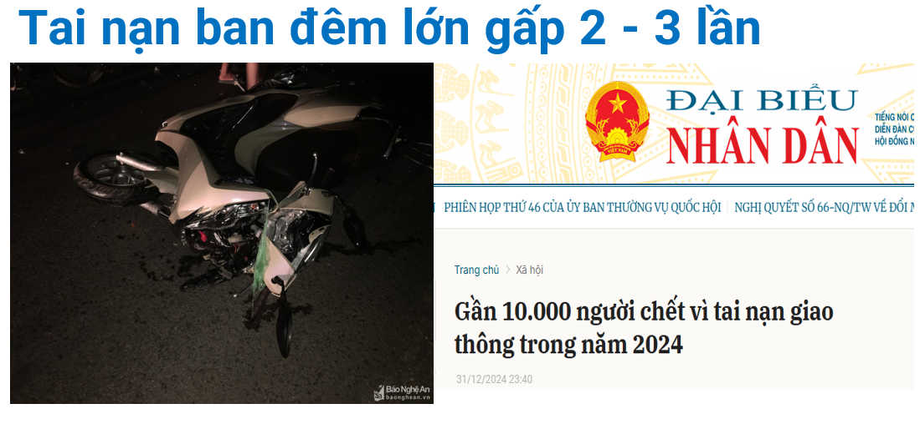

**Hình 1**: Thực trạng tai nạn giao thông hiện nay

- Một trong những nguyên nhân dẫn đến tỷ lệ tử vong cao là do việc không kịp thời phát hiện tai nạn để thông báo cho người thân hoặc các cơ quan chức năng. Nhiều vụ tai nạn xảy ra trong tình trạng người bị nạn không thể tự mình gọi trợ giúp, làm chậm trễ thời gian sơ cứu ban đầu vốn rất quan trọng.

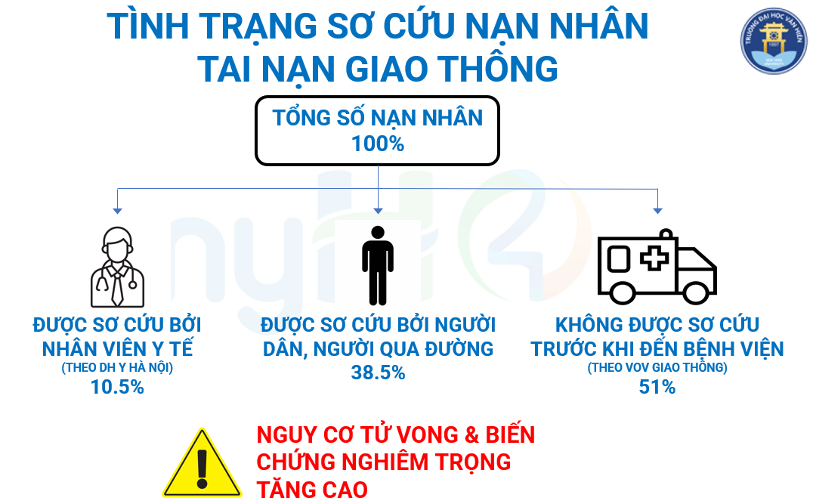

**Hình 2**: Tình trạng sơ cứu nạn nhân tai nạn giao thông

- Xuất phát từ thực tế này, nhóm em đã lựa chọn đề tài "Thiết bị định vị và gửi cảnh báo khi bị tai nạn" nhằm mục tiêu xây dựng một hệ thống có thể tự động phát hiện sự cố, định vị vị trí người gặp nạn và gửi cảnh báo đến người thân một cách nhanh chóng và chính xác. Thiết bị được kỳ vọng sẽ đóng vai trò quan trọng trong việc giảm thiểu thiệt hại do tai nạn giao thông, đồng thời góp phần nâng cao ý thức an toàn và ứng dụng công nghệ vào cuộc sống.

- Ngoài ra, đề tài còn phù hợp với định hướng phát triển các giải pháp thông minh trong lĩnh vực IoT (Internet of Things), phù hợp với xu thế chuyển đổi số trong ngành giao thông vận tải và chăm sóc sức khỏe cộng đồng.

## 1.2 Kiến thức áp dụng cho đề tài

- Là sinh viên ngành Kỹ thuật – chuyên ngành Điện tử – Viễn thông, nhóm đã được trang bị hệ thống kiến thức nền tảng và chuyên sâu về các môn học liên quan đến lĩnh vực thiết kế mạch điện, xử lý tín hiệu, lập trình hệ thống nhúng và kết nối thiết bị ngoại vi. Một số học phần tiêu biểu đã được tiếp cận và ứng dụng trực tiếp trong đề tài bao gồm:

**Kỹ thuật số**: Trang bị kiến thức về logic mạch tổ hợp và tuần tự, giúp thiết kế và phân tích sơ đồ hoạt động của hệ thống.

**Vi xử lý – Vi điều khiển**: Học cách lập trình, kết nối và điều khiển các module ngoại vi thông qua vi điều khiển như Arduino Uno – thành phần trung tâm trong đề tài.

**Lập trình Arduino**: Là học phần cốt lõi để triển khai mã nguồn điều khiển toàn bộ quá trình cảm biến – định vị – gửi tin nhắn.

**Kỹ thuật truyền dữ liệu**: Hỗ trợ trong việc giao tiếp nối tiếp UART giữa Arduino và các module GPS, GSM.

**Hệ thống nhúng và IoT**: Gợi mở hướng phát triển sản phẩm thành thiết bị thông minh, kết nối mạng và điều khiển từ xa.

Ngoài các môn học lý thuyết, nhóm còn được thực hành các thí nghiệm về giao tiếp module ngoại vi, lập trình giao tiếp GSM, kiểm tra tín hiệu UART – từ đó tích lũy kinh nghiệm thực tiễn cần thiết để triển khai đề tài một cách chính xác và hiệu quả.

Những kiến thức này không chỉ là nền tảng để nhóm hiểu và triển khai kỹ thuật, mà còn giúp nhóm có tư duy hệ thống, khả năng giải quyết sự cố và tối ưu hóa hoạt động của thiết bị. để thực hiện đề tài trong học phần Đồ án Cơ sở Kỹ thuật Điện tử – Viễn thông.

## 1.3 Đối tượng – phạm vi nghiên cứu

**- Đối tượng nghiên cứu** của đề tài là một hệ thống thiết bị điện tử thông minh có khả năng tự động phát hiện tai nạn, xác định vị trí và gửi cảnh báo đến người thân thông qua tin nhắn SMS. Thiết bị bao gồm các phần tử phần cứng như cảm biến rung SW420, module định vị GPS GY-NEO6MV2, module truyền GSM SIM900 và bộ xử lý trung tâm Arduino Uno. Toàn bộ hệ thống được thiết kế để hoạt động độc lập, không cần thao tác thủ công từ người sử dụng sau khi va chạm xảy ra.

**- Phạm vi nghiên cứu** của đề tài tập trung vào việc thiết kế, lắp ráp và thử nghiệm một mô hình mẫu thu nhỏ ứng dụng cho xe máy cá nhân. Mô hình được thực hiện trong điều kiện phòng thí nghiệm và thử nghiệm thực tế ở mức độ cơ bản. Đề tài chưa triển khai ở quy mô lớn hay tích hợp trên nhiều loại phương tiện khác như ô tô, xe buýt, hoặc thiết bị đeo cá nhân.

- Ngoài ra, trong khuôn khổ đồ án cơ sở, đề tài mới chỉ tập trung vào các chức năng cơ bản như phát hiện rung động mạnh, xác định vị trí và gửi tin nhắn. Các tính năng nâng cao như gọi thoại tự động, phân tích dữ liệu bằng trí tuệ nhân tạo hay giao tiếp với ứng dụng di động sẽ được nhóm nghiên cứu cân nhắc trong các giai đoạn phát triển tiếp theo. Tuy nhiên, phạm vi thực hiện hiện tại vẫn đảm bảo đúng với mục tiêu ban đầu và thể hiện rõ tính khả thi trong thực tế.

# ****CHƯƠNG 2: THIẾT BỊ – PHƯƠNG PHÁP NGHIÊN CỨU – LÝ THUYẾT – SƠ ĐỒ KHỐI****

- Để thực hiện đề tài, nhóm cần nghiên cứu và lựa chọn các thành phần phần cứng phù hợp, đồng thời áp dụng các phương pháp lập trình và mô phỏng nhằm kiểm chứng tính khả thi của hệ thống. Các bước được tiến hành theo quy trình rõ ràng từ khảo sát đến triển khai thực tế. Mỗi giai đoạn đều gắn liền với kiến thức kỹ thuật đã học và kinh nghiệm thực hành. Nội dung chương này sẽ trình bày toàn bộ quá trình lựa chọn thiết bị, lý thuyết nền tảng và sơ đồ khối tổng quan của hệ thống.

## 2.1 Mục tiêu đề tài

- Đề tài "Thiết bị định vị và gửi cảnh báo khi bị tai nạn" được xây dựng với mục tiêu giải quyết một vấn đề cấp bách trong xã hội hiện đại: làm thế nào để phát hiện nhanh chóng một vụ tai nạn giao thông và thông báo ngay lập tức đến người thân hoặc cơ quan chức năng để có hướng xử lý, cứu hộ kịp thời.

- Mục tiêu cụ thể của đề tài bao gồm:

Xây dựng một thiết bị thông minh có khả năng **phát hiện tai nạn tự động** thông qua cảm biến rung động.

Thiết bị có thể **xác định chính xác vị trí** xảy ra tai nạn bằng module GPS GY-NEO6MV2.

Gửi thông tin vị trí và cảnh báo đến **số điện thoại người thân** bằng tin nhắn SMS thông qua module GSM SIM900.

**Tự động hóa toàn bộ quy trình** mà không cần thao tác thủ công từ người dùng sau khi sự cố xảy ra.

- Các giả thuyết khoa học đặt ra trong quá trình thiết kế hệ thống:

Cảm biến SW420 có khả năng phát hiện chính xác các rung động mạnh tương ứng với tai nạn.

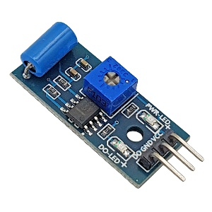

**Hình 3**: Hình ảnh cảm biến rung SW420

Tọa độ GPS thu được từ module có sai số nhỏ hơn 10m trong điều kiện môi trường ngoài trời.

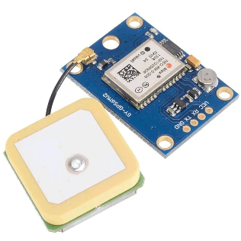

**Hình 4:** Hình ảnh module GPS GY-NEO6MV2

Mạng GSM ổn định và đảm bảo gửi được tin nhắn SMS cảnh báo trong vòng tối đa 10 giây.

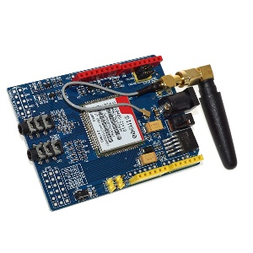

**Hình 5**: Hình ảnh module GSM SIM900

- Ngoài ra, đề tài hướng đến tính ứng dụng cao, chi phí thấp, dễ triển khai trên nhiều phương tiện cá nhân như xe máy, xe đạp điện. Về lâu dài, thiết bị còn có thể mở rộng chức năng để phục vụ trong lĩnh vực cứu hộ, y tế, du lịch mạo hiểm hoặc chăm sóc người già sống một mình.

## 2.2 Thiết bị sử dụng

- Để xây dựng hệ thống "Thiết bị định vị và gửi cảnh báo khi bị tai nạn", nhóm đã khảo sát và lựa chọn các linh kiện phần cứng phù hợp, đảm bảo tính năng, độ ổn định và chi phí hợp lý cho mô hình thực nghiệm. Các thiết bị được lựa chọn như sau:

**Cảm biến rung SW420**: Thiết bị phát hiện rung động vật lý bất thường, hoạt động trên nguyên lý đóng – ngắt tiếp điểm cơ khí bên trong. Khi có va chạm mạnh, tín hiệu điện áp sẽ được kích hoạt và truyền về vi điều khiển để xử lý.

**Module GPS GY-NEO6MV2**: Dùng để xác định tọa độ vị trí người dùng theo thời gian thực thông qua tín hiệu vệ tinh. Module này có độ chính xác cao, sai số chỉ khoảng 5–10 mét, giao tiếp qua giao thức UART.

**Module GSM SIM900**: Cho phép gửi tin nhắn SMS cảnh báo qua mạng di động. GSM SIM900 sử dụng lệnh AT để điều khiển, giao tiếp nối tiếp với vi điều khiển.

**Arduino Mega 2590**: Là vi điều khiển trung tâm của hệ thống, đóng vai trò xử lý tín hiệu từ cảm biến, lấy dữ liệu GPS và gửi tín hiệu đến module GSM. Arduino được lập trình bằng Arduino IDE, dễ sử dụng và phổ biến trong giáo dục.

**Nguồn 5V hoặc pin lithium 9V – 12V**: Cung cấp điện cho hệ thống hoạt động. Có thể sử dụng nguồn sạc hoặc pin dự phòng để đảm bảo tính linh hoạt khi di chuyển.

- Ngoài ra, để hỗ trợ việc kết nối và lắp ráp hệ thống, nhóm còn sử dụng:

Breadboard (bảng mạch thử)

Dây jump, điện trở, tụ lọc nhiễu

Đèn LED và buzzer để kiểm tra trạng thái hoạt động

- Tổng thể, việc lựa chọn thiết bị dựa trên tiêu chí: dễ tìm mua, giá thành hợp lý, tương thích với Arduino và có tài liệu hướng dẫn kỹ thuật rõ ràng, phục vụ tốt cho sinh viên thực hiện đồ án cơ sở.

GPS GY-NEO6MV2

GSM SIM900

Arduino Uno

Nguồn 5V

**LCD (Màn hình hiển thị):**

Trong sơ đồ nguyên lý, màn hình LCD sử dụng là loại LCD 16x2, cho phép hiển thị 2 dòng, mỗi dòng 16 ký tự. LCD này được kết nối với vi điều khiển Arduino Mega 2560 thông qua chế độ giao tiếp 4-bit nhằm tiết kiệm chân điều khiển. Cụ thể, các chân dữ liệu D4 đến D7 của LCD được nối với các chân số 26, 28, 30 và 32 trên Arduino, trong khi hai chân điều khiển RS và E được nối với chân số 22 và 24. Chân RW được nối thẳng xuống GND để chỉ sử dụng chế độ ghi dữ liệu. Ngoài ra, chân VO (điều chỉnh độ tương phản) của LCD được kết nối với một biến trở RV1 để người dùng có thể tùy chỉnh mức hiển thị rõ nét hơn. Trong quá trình vận hành, khi hệ thống phát hiện rung động từ cảm biến, Arduino sẽ hiển thị thông báo lên LCD với nội dung như: “PHAT HIEN VA CHAM – DANG GUI SMS…”, giúp người dùng dễ dàng nhận biết trạng thái hoạt động của thiết bị.

**LED (Đèn báo hiệu):**

LED đỏ trong mạch có chức năng cảnh báo trực quan khi phát hiện rung động. LED không được điều khiển trực tiếp từ Arduino mà thông qua một transistor NPN (ký hiệu Q1) hoạt động như một công tắc điện tử. Cụ thể, chân dương (anode) của LED nối với nguồn 5V qua một điện trở hạn dòng, trong khi chân âm (cathode) nối với chân collector của transistor. Chân emitter của transistor được nối xuống GND. Khi chân điều khiển của Arduino (chân số 34) cấp mức cao đến chân base của transistor (qua điện trở khoảng 1kΩ), transistor sẽ dẫn điện, cho phép dòng điện đi qua LED, khiến LED phát sáng. Nhờ đó, người dùng có thể dễ dàng nhận biết rằng hệ thống đã phát hiện rung động và đang xử lý sự cố. Cách điều khiển LED bằng transistor cũng giúp bảo vệ vi điều khiển và cho phép dòng điện lớn hơn dòng tối đa mà Arduino có thể cung cấp trực tiếp.

## 2.3 Phương pháp nghiên cứu

- Để xây dựng và triển khai đề tài, nhóm đã áp dụng các phương pháp nghiên cứu phù hợp với đặc thù của lĩnh vực điện tử – viễn thông, kết hợp giữa lý thuyết và thực hành, giữa tài liệu chuyên ngành và thử nghiệm thực tế.

### **2.3.1. Tìm hiểu tài liệu kỹ thuật (datasheet)**:

Nhóm đọc hiểu tài liệu kỹ thuật của từng module (SW420, GPS NEO6MV2, GSM SIM900) để nắm rõ nguyên lý hoạt động, sơ đồ chân (pinout), điện áp hoạt động, phương thức giao tiếp (UART), và cách xử lý tín hiệu đầu ra. Việc hiểu rõ lý thuyết giúp nhóm tránh các lỗi kết nối sai phần cứng.

### **2.3.2 Lựa chọn và thiết kế sơ đồ nguyên lý**:

Nhóm tiến hành vẽ sơ đồ nguyên lý hệ thống dựa trên khả năng tích hợp các module vào Arduino. Sơ đồ thể hiện rõ cách kết nối từng thiết bị với các chân I/O cụ thể trên Arduino, đảm bảo không trùng xung đột cổng và thuận tiện trong lập trình.

### **2.3.3 Mô phỏng hệ thống**:

Trước khi lắp ráp thật, nhóm sử dụng phần mềm Proteus để mô phỏng tín hiệu từ cảm biến, thử nghiệm lệnh AT gửi từ Arduino đến GSM và mô phỏng dữ liệu GPS. Bước này giúp phát hiện lỗi logic lập trình sớm và tiết kiệm thời gian lắp ráp.

### **2.3.4 Lập trình hệ thống**:

Nhóm sử dụng phần mềm Arduino IDE để lập trình điều khiển toàn bộ hệ thống. Chương trình bao gồm: kiểm tra ngưỡng rung động, đọc dữ liệu từ GPS, định dạng dữ liệu vị trí, gửi tin nhắn SMS bằng lệnh AT thông qua UART đến module GSM. Mỗi đoạn mã đều được kiểm tra và ghi chú rõ ràng để dễ bảo trì.

### **2.3.5 Lắp ráp và thử nghiệm thực tế**:

Sau khi mô phỏng và lập trình hoàn tất, nhóm tiến hành lắp mạch trên breadboard và cấp nguồn. Thử nghiệm được tiến hành bằng cách tạo rung lắc thực tế để kiểm tra tính nhạy của cảm biến, thời gian phản hồi từ khi rung đến lúc nhận tin nhắn, độ ổn định khi hoạt động liên tục.

### **2.3.6 Ghi nhận và đánh giá kết quả**:

Sau mỗi lần chạy thử, nhóm ghi lại hiện tượng, lỗi phát sinh và điều chỉnh chương trình để tối ưu. Đặc biệt chú trọng đến khả năng hoạt động ngoài trời, khả năng bắt sóng GPS và gửi SMS khi di chuyển.

Việc kết hợp giữa mô phỏng, lập trình và thực nghiệm giúp nhóm đảm bảo hệ thống hoạt động chính xác, ổn định, đồng thời thể hiện được tư duy thiết kế, kỹ năng thực hành và phương pháp làm việc khoa học.

## 2.4 Lý thuyết liên quan

- Để thiết kế một hệ thống định vị và gửi cảnh báo khi bị tai nạn, việc hiểu rõ các nguyên lý hoạt động của các linh kiện và module liên quan là rất quan trọng. Phần này trình bày lý thuyết cơ bản của từng phần tử trong hệ thống:

### **2.4.1 Cảm biến rung SW420:**

Cảm biến này hoạt động dựa trên cơ chế cơ học. Bên trong SW420 có một lò xo nhỏ tiếp xúc với cực kim loại. Khi xảy ra rung động mạnh (ví dụ: va chạm hoặc tai nạn), lò xo sẽ va chạm vào cực kim loại và tạo ra một xung điện ngắn. Arduino sẽ nhận tín hiệu từ chân OUT của cảm biến này và xử lý để xác định có va chạm hay không.

### **2.4.2 Module GPS GY-NEO6MV2:**

Module GPS có chức năng thu tín hiệu từ các vệ tinh GPS bay quanh Trái Đất để xác định vị trí hiện tại. GPS GY-NEO6MV2 sử dụng giao tiếp UART để truyền dữ liệu đến Arduino. Dữ liệu vị trí thường có định dạng NMEA, trong đó có chứa thông tin về vĩ độ, kinh độ, tốc độ, thời gian. Arduino sẽ lấy chuỗi ký tự NMEA và trích lọc vĩ độ – kinh độ cần thiết để gửi đi.

### **2.4.3 Module GSM SIM900:**

GSM SIM900 là một module truyền thông di động sử dụng mạng GSM. Nó giao tiếp với vi điều khiển thông qua UART và sử dụng các lệnh AT (Attention Commands) để điều khiển. Ví dụ: lệnh AT+CMGF=1 thiết lập chế độ nhắn tin văn bản, còn lệnh AT+CMGS="số điện thoại" dùng để gửi tin nhắn. Module hoạt động giống như một chiếc điện thoại di động có gắn SIM.

### **2.4.4 Arduino Uno R3:**

Arduino Uno là một vi điều khiển sử dụng chip ATmega328P. Nó có khả năng đọc tín hiệu từ các cảm biến (analog hoặc digital), xử lý và xuất tín hiệu điều khiển. Với 14 chân digital I/O và 6 chân analog, Arduino có thể dễ dàng giao tiếp với các module như GPS, GSM thông qua giao tiếp UART hoặc phần mềm mô phỏng UART (SoftwareSerial). Arduino được lập trình bằng Arduino IDE với ngôn ngữ gần giống C/C++.

- Việc kết hợp các phần tử phần cứng trên và hiểu rõ nguyên lý hoạt động của chúng là cơ sở để xây dựng một hệ thống hiệu quả, tiết kiệm chi phí và dễ lập trình.

## 2.5 Sơ đồ khối

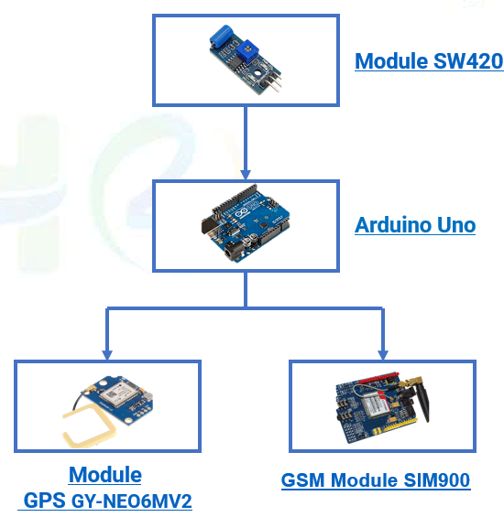 **Hình 6**: Sơ đồ khối hệ thống Thiết bị định vị và gửi cảnh báo tai nạn

## 2.6 Sơ đồ nguyên lý

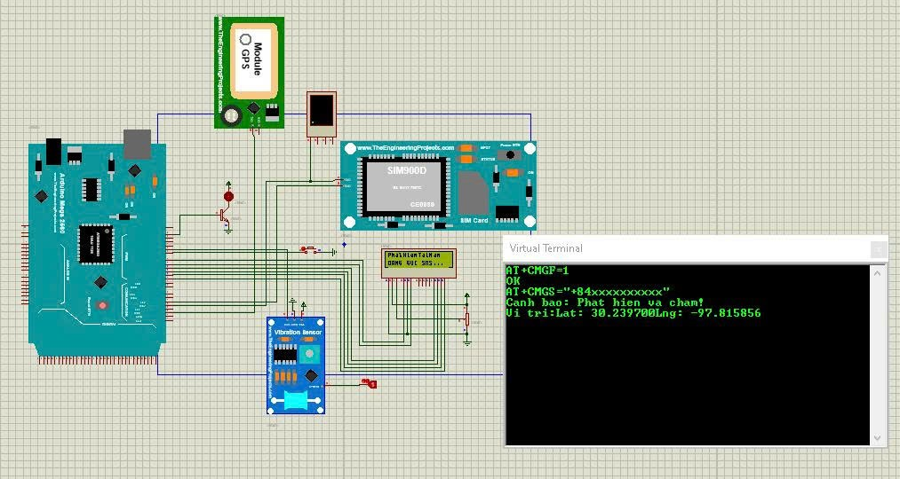

**Hình 7**. Sơ đồ nguyên lý

**2.7 Ngôn ngữ lập trình**

#include <TinyGPSPlus.h>

#include <LiquidCrystal.h>

TinyGPSPlus gps;

#define gpsSerial Serial1   // RX1 = chân 19

#define GSM Serial2         // RX2 = chân 17, TX2 = chân 16

LiquidCrystal lcd(7, 6, 5, 4, 3, 2);

const int Switch = 8;

const int Sensor = 9;

int Buzzer = 13;

void setup() {

  pinMode(Sensor, INPUT);

  pinMode(Buzzer, OUTPUT);

  pinMode(Switch, INPUT);

  Serial.begin(9600);        // Debug Virtual

  GSM.begin(9600);           // GSM

  gpsSerial.begin(9600);     // GPS

  lcd.begin(16, 2);

}

void loop() {

  while (gpsSerial.available()) {

    gps.encode(gpsSerial.read());

  }

  if (digitalRead(Switch) == HIGH) {

    lcd.setCursor(0, 0);

    lcd.print("CANH BAO VA CHAM");

    lcd.setCursor(0, 1);

    lcd.print("   DANG BAT   ");

    if (digitalRead(Sensor) == HIGH) {

      lcd.setCursor(0, 0);

      lcd.print("PHAT HIEN VA CHAM");

      lcd.setCursor(0, 1);

      lcd.print("DANG GUI SMS... ");

      digitalWrite(Buzzer, HIGH);

      sendSMS();

      delay(500);

    } else {

      digitalWrite(Buzzer, LOW);

    }

  } else {

    lcd.setCursor(0, 0);

    lcd.print("CANH BAO VA CHAM");

    lcd.setCursor(0, 1);

    lcd.print("   DANG TAT    ");

  }

}

void sendSMS() {

  GSM.println("AT+CMGF=1");

  delay(100);

  GSM.println("AT+CMGS=\"+84xxxxxxxxxx\""); // Số điện thoại

  delay(500);

  GSM.println("Canh bao: Phat hien va cham!");

  if (gps.location.isValid()) {

    GSM.print("Vi tri: ");

    GSM.print("ViDo= ");

    GSM.print(gps.location.lat(), 6);

    GSM.print(", KinhDo= ");

    GSM.print(gps.location.lng(), 6);

  } else {

    GSM.println("GPS chua co vi tri!");

  }

  GSM.write(26); // Ctrl+Z

  delay(1000);

}

# ****CHƯƠNG 3: NỘI DUNG NGHIÊN CỨU – TIẾN ĐỘ THỰC HIỆN****

## 3.1 Phân chia công việc

|  |  |  |  |
| --- | --- | --- | --- |
| **STT** | **NỘI DUNG** | **SẢN PHẨM** | **THỜI GIAN** |
| 1 | Khảo sát đề tài lên kế hoạch | Đề cương | Tuần 1-2 |
| 2 | Thiết kế sơ đồ khối | Sơ đồ khối | Tuần 2-3 |
| 3 | Lập trình và kết nối thiết bị | File.ino, mô hình | Tuần 3-5 |
| 4 | Kiểm tra thử nghiệm | Thiết bị chạy thử | Tuần 5-6 |
| 5 | Viết báo cáo và thuyết trình | Word, slide | Tuần 6-7 |

# ****CHƯƠNG 4: KẾT QUẢ – KẾT LUẬN TỔNG QUAN****

## 4.1 Đánh giá mức độ hoàn thành

|  |  |
| --- | --- |
| **NỘI DUNG THỰC HIỆN** | **MỨC ĐỘ HOÀN THÀNH** |
| Thiết kế sơ đồ nguyên lý, sơ đồ khối | 100% |
| Lập trình Arduino và giao tiếp thiết bị | 95% |
| Gửi tin nhắn cảnh báo đúng nội dung, đúng người nhận | 95% |
| Kiểm tra độ chính xác vị trí và độ trễ hệ thống | 90-95% |
| Tài liệu báo cáo, thuyết trình, trình bày mô hình | 100% |

Tổng thể: Đề tài hoàn thành khoảng 93–95% mục tiêu đề ra.

## 4.2 Kết quả đạt được

Sau quá trình thiết kế, lập trình và thử nghiệm, nhóm đã đạt được các kết quả sau:

Thiết bị hoạt động ổn định trong môi trường phòng thí nghiệm và thực tế mô phỏng.

Cảm biến SW420 nhận diện va chạm hiệu quả, tín hiệu rõ ràng, ít nhiễu.

Hệ thống xác định được vị trí tọa độ GPS chính xác với sai số nhỏ hơn 10m trong môi trường ngoài trời.

Module GSM SIM900 gửi tin nhắn thành công tới số điện thoại được thiết lập trước với thời gian trung bình dưới 10 giây.

Hệ thống hoạt động độc lập, không cần sự can thiệp thủ công từ người dùng sau khi va chạm xảy ra.

Mạch điện đơn giản, dễ thi công, chi phí thấp phù hợp với sinh viên và người dùng phổ thông.

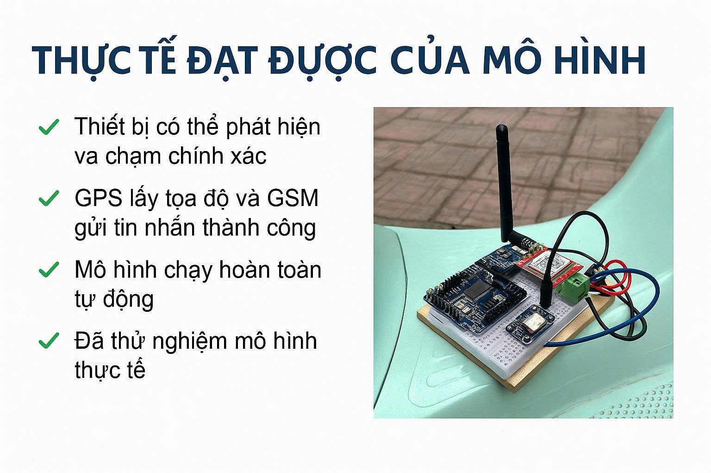 **Hình 8** :Hình ảnh mô hình thiết bị thực tế kết nối Arduino và các module

## 4.3 Kết luận tổng quan

- Đề tài "Thiết bị định vị và gửi cảnh báo khi bị tai nạn" đã hoàn thành đúng tiến độ và đạt được các mục tiêu cốt lõi ban đầu. Thiết bị hoạt động hiệu quả trong các thử nghiệm mô phỏng va chạm, xác định được vị trí người bị nạn và gửi cảnh báo nhanh chóng.

- Hệ thống có cấu trúc đơn giản, dễ mở rộng, có tính ứng dụng cao trong đời sống – đặc biệt là cho người thường xuyên di chuyển một mình, người cao tuổi hoặc người đi phượt. Với chi phí thấp, thiết bị có thể triển khai rộng rãi trong cộng đồng.

- Mặc dù vẫn còn những hạn chế nhất định như phụ thuộc vào sóng GSM, thời gian khởi động GPS, hoặc chưa tích hợp được nhiều tính năng nâng cao, nhưng nhóm đã chứng minh được tính khả thi và giá trị xã hội thực tiễn của đề tài.

- Đây là cơ sở vững chắc để phát triển các phiên bản tiếp theo, tối ưu hơn và hướng đến ứng dụng thương mại hóa trong tương lai gần.

Gửi tin nhắn thành công trong vòng 10 giây

Giao tiếp GPS – GSM – Arduino hiệu quả

**Tỷ lệ hoàn thành đề tài: khoảng 93–95%**

- Thiết bị đáp ứng đúng mục tiêu ban đầu, có khả năng phát triển mở rộng và ứng dụng vào thực tế.

# ****CHƯƠNG 5: HƯỚNG MỞ RỘNG – TỐI ƯU THIẾT BỊ****

- Sau khi hoàn thiện phiên bản đầu tiên của thiết bị định vị và gửi cảnh báo khi bị tai nạn, nhóm nhận thấy tiềm năng rất lớn để phát triển thêm nhiều tính năng, tối ưu hóa hoạt động và nâng cao trải nghiệm người dùng. Dưới đây là các hướng mở rộng cụ thể:

## 5.1 Tối ưu phần cứng

**- Tích hợp vi điều khiển ESP32**: ESP32 có sẵn kết nối Wi-Fi và Bluetooth, giúp thiết bị giao tiếp qua mạng không dây để gửi cảnh báo qua Internet thay vì chỉ SMS.

**- Thiết kế mạch in PCB chuyên nghiệp**: Thay vì sử dụng breadboard và dây nối rời rạc, mạch in giúp nhỏ gọn hơn, bền vững hơn, phù hợp với điều kiện thực tế.

**- Tích hợp pin lithium và sạc năng lượng mặt trời**: Đảm bảo thiết bị hoạt động liên tục kể cả khi không kết nối nguồn điện ngoài, đặc biệt hữu ích ở vùng sâu vùng xa.

## 5.2 Nâng cấp phần mềm điều khiển

**- Cài đặt nhiều số điện thoại nhận cảnh báo** thay vì một số duy nhất.

**- Thêm tính năng gọi thoại tự động** sau khi xảy ra tai nạn nhằm tăng độ tin cậy thông báo.

**- Tích hợp bộ nhớ lưu trữ hành trình** giúp truy xuất vị trí di chuyển trước tai nạn.

## 5.3 Phát triển ứng dụng di động đi kèm

**- Ứng dụng theo dõi trực tuyến**: Phát triển app mobile (Android/iOS) giúp người thân theo dõi tọa độ thiết bị real-time trên bản đồ.

**- Quản lý thiết bị từ xa**: Cho phép thay đổi số điện thoại nhận cảnh báo, ngưỡng rung động hoặc kiểm tra tình trạng pin từ điện thoại.

## 5.4 Ứng dụng trí tuệ nhân tạo (AI)

**- AI phân tích tín hiệu rung**: Nhận biết mức độ nghiêm trọng của va chạm để tránh gửi cảnh báo giả (ví dụ ổ gà, phanh gấp).

**- Học máy (machine learning)** để điều chỉnh độ nhạy cảm biến theo người dùng, phương tiện hoặc môi trường.

## 5.5 Mở rộng khả năng ứng dụng

- Ứng dụng cho **người già sống một mình**, người có bệnh lý tim mạch hoặc người lao động tại công trường.

- Gắn trên **xe đạp, xe máy, ô tô, balo học sinh** hoặc thiết bị đeo cá nhân.

- Hợp tác với **doanh nghiệp bảo hiểm, dịch vụ y tế hoặc đội cứu hộ** để triển khai sản phẩm thương mại hóa.

- Tất cả những hướng phát triển trên đều góp phần nâng cao giá trị thực tiễn của sản phẩm, đồng thời mở ra cơ hội để đề tài có thể tiếp tục được nghiên cứu trong các đồ án chuyên ngành hoặc đề tài tốt nghiệp trong tương lai.

- Tích hợp pin sạc năng lượng mặt trời

- Bổ sung chức năng gọi điện, đo nhịp tim

- Phân tích AI để lọc cảnh báo giả

- Kết nối app theo dõi vị trí trực tuyến

# ****CHƯƠNG 6: KINH PHÍ THỰC HIỆN ĐỀ TÀI****

|  |  |  |  |  |  |
| --- | --- | --- | --- | --- | --- |
| STT | NỘI DUNG CHI | ĐƠN VỊ | ĐƠN GIÁ | THÀNH TIỀN | GHI CHÚ |
| 1 | Chi mua vật tư, nguyên liệu |  | 2,900,000 | 2,900,000 | Mua vật tư, thiết bị cho đề tài |
| 2 | Chi phí đi lại và thử nghiệm |  | 500,000 | 500,000 | Nhà cho thuê xe MAX – ĐỒNG THÁP |
| 3 | Chi phi phát sinh khác |  |  |  | Chưa |
|  | Tổng cộng: |  |  | 3,400,000 |  |